Министерство образования Республики Беларусь  
Учреждение образования  
«Белорусский государственный университет информатики и радиоэлектроники» Филиал  
«Минский радиотехнический колледж»

Учебная дисциплина «Программные средства создания Internet-приложений»

**Отчет**

по выполнению лабораторной работы

«Проверка корректности информации, введенной пользователем.

Обработка данных формы»

Выполнила Гончаров П.В.

Проверила Терешко О.И.

Минск

2020

Лабораторная работа № 25

Номер учебной группы: 7K2492.

Фамилия, инициалы учащегося: Гончаров П.В.

Дата выполнения работы: 08.02.2021

Тема работы: «Проверка корректности информации, введенной пользователем. Обработка данных формы»

Цель работы: Формирование умений реализации проверки корректности информации, введенной пользователем в элементы формы, организовывать обработку данных форм средствами JavaScript.

Результат выполнения работы:

<!DOCTYPE html>

<html lang="en">

<head>

  <meta charset="UTF-8">

  <meta name="viewport" content="width=device-width, initial-scale=1.0">

  <title>Lab 25</title>

  <script src="script.js"></script>

  <link rel="stylesheet" href="style.css">

</head>

<body>

  <form action="">

    <div id="radio-buttons">

      <label>

        <input type="radio" name="radio" id="r1">

        Чизбургер

      </label>

      <label>

        <input type="radio" name="radio" id="r2">

        Чикен бургер

      </label>

      <label>

        <input type="radio" name="radio" id="r3">

        Фиш бургег

      </label>

    </div>

    <div id="checkboxes">

      <label>

        <input type="checkbox" name="checkbox-1" id="c1">

        Фри

      </label>

      <label>

        <input type="checkbox" name="checkbox-2" id="c2">

        По деревенски

      </label>

    </div>

    <select name="" id="countries">

      <option value="" disabled selected>Напиток</option>

      <option value="p">Pepsi</option>

      <option value="7up">7up</option>

      <option value="m">Merinda</option>

    </select>

    <span id="result"></span>

    <button>button</button>

    <input type="submit" value="submit" onclick="console.log('submit clicked'); return false;">

    <input type="reset" value="reset">

    <textarea></textarea>

  </form>

</body>

</html>

//Задание 2

function getNextTextareaColor(currentColor) {

  const colors = ["red", "blue"];

  const iColor = colors.findIndex((colorToSwitch) => {

    return colorToSwitch === currentColor;

  });

  const newIColor = iColor + 1;

  const newICyclColor = newIColor % colors.length;

  return colors[newICyclColor];

}

window.onload = function() {

  //Задание 2 с button

  const button = document.querySelector("form > button");

  const textarea = document.querySelector("form > textarea");

  button.addEventListener("click", (event) => {

    event.preventDefault();

    textarea.value = "текстовое поле";

     button.addEventListener("click", (event) => {

      event.preventDefault();

      textarea.style.color = getNextTextareaColor(textarea.style.color);

    })

  }, { once: true })

  //Задание 3 с button-reset

  const inputReset = document.querySelector("input[type=reset]");

  inputReset.addEventListener("click", () => {

    const inputString = prompt("Введите строку для сравнения");

    alert(inputString === textarea.value);

  });

  //Задание 4 с button-submit

  const inputSubmit = document.querySelector("input[type=submit]");

  inputSubmit.addEventListener("dblclick", () => {

    const radioButtons = document.querySelector("#radio-buttons :checked")?.parentElement;

    const checkboxes = [...document.querySelectorAll("#checkboxes :checked")].map(element => {

      return element?.parentElement;

    });

    const selectEl = document.querySelector("#countries :checked:not(:disabled)")?.parentElement;

    const formElements = [radioButtons, ...checkboxes, selectEl];

    const result = document.getElementById("result");

    if (radioButtons && checkboxes.length > 0

      && selectEl) {

        result.innerHTML = formElements.map(checkedElement => {

          return checkedElement.outerHTML;

        }).join("");

      } else {

        if (!radioButtons) {

          result.innerHTML += `Выберите бургер: ${document.querySelector("#radio-buttons").outerHTML}`;

        }

        if (checkboxes.length === 0) {

          result.innerHTML += `Выберите картошечку: ${document.querySelector("#checkboxes").outerHTML}`;

        }

        if (!selectEl) {

          result.innerHTML += `Выберите напиток: ${document.querySelector("#countries").outerHTML}`;

        }

      }

      result.style.border="1px solid black";

      result.style.backgroundColor="red";

  });

  //Задание 5

  button.addEventListener("click", () => {

    const clickEvent = new Event("click")

    inputSubmit.dispatchEvent(clickEvent);

  })

}

form {

  display: flex;

  flex-direction: column;

  justify-content: center;

  width: 500px;

}

form > * + * {

  margin-bottom: 10px;

}

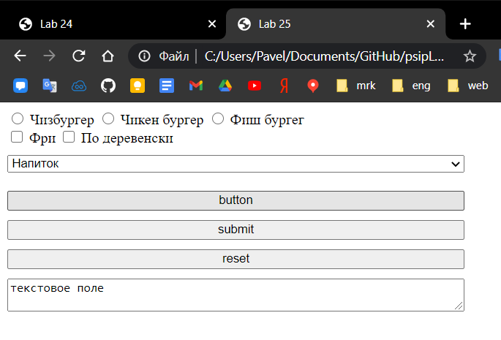

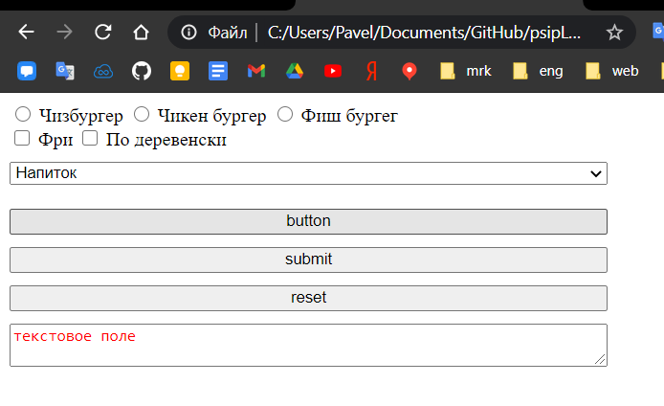

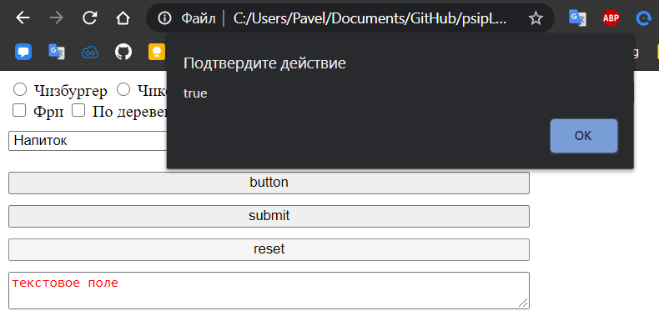

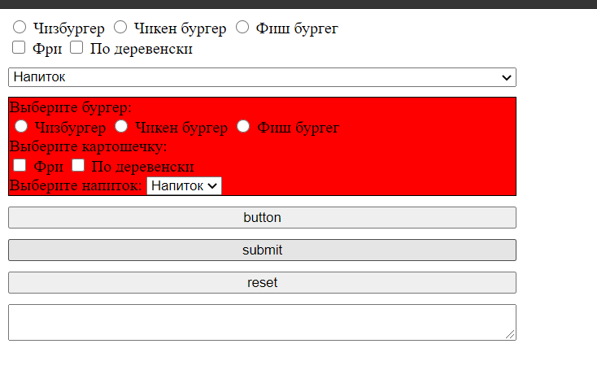

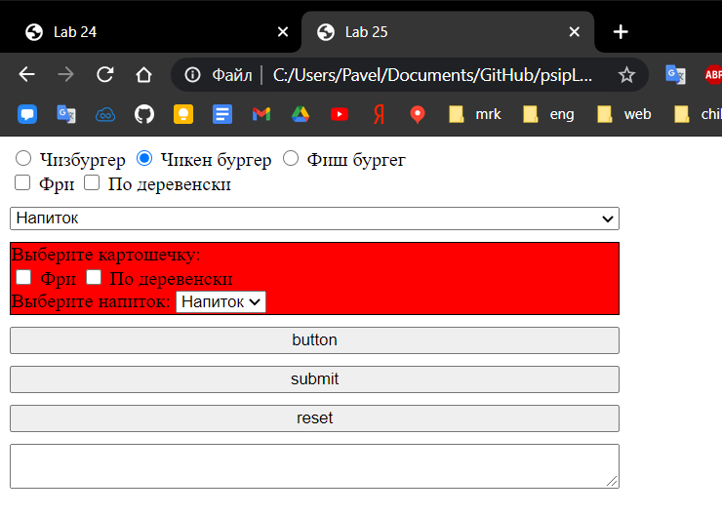

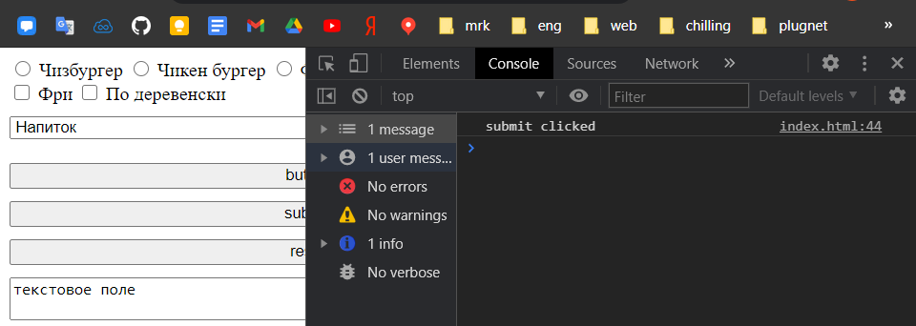

Контрольные вопросы и задания

1. Для чего в JavaScript используется объект Form?

При работе с формами в JavaScript используется объект Form, который также является

очередным свойством объекта Document.

1. Опишите способы организации доступа к форме.

Доступ к форме осуществляется по её имени или по индексу.

Пример:

document.forms.my -- форма с именем 'my'

document.forms[0] -- первая форма в документе

1. Каким образом осуществляется доступ к элементам формы?

Общий вид получения доступа к полю формы по ее имени следующий:

document.имя_формы.имя_поля.value;

1. В чем заключается валидация формы?

Это когда вы вводите данные, веб-прилолжение проверяет, что данные корректны. Если данные верны, приложение позволяет данным быть отправленными на сервер и (как правило) быть сохраненными в базе данных; если нет - оно выдает вам сообщение об ошибке, обьясняющее какие исправления необходимо внести.